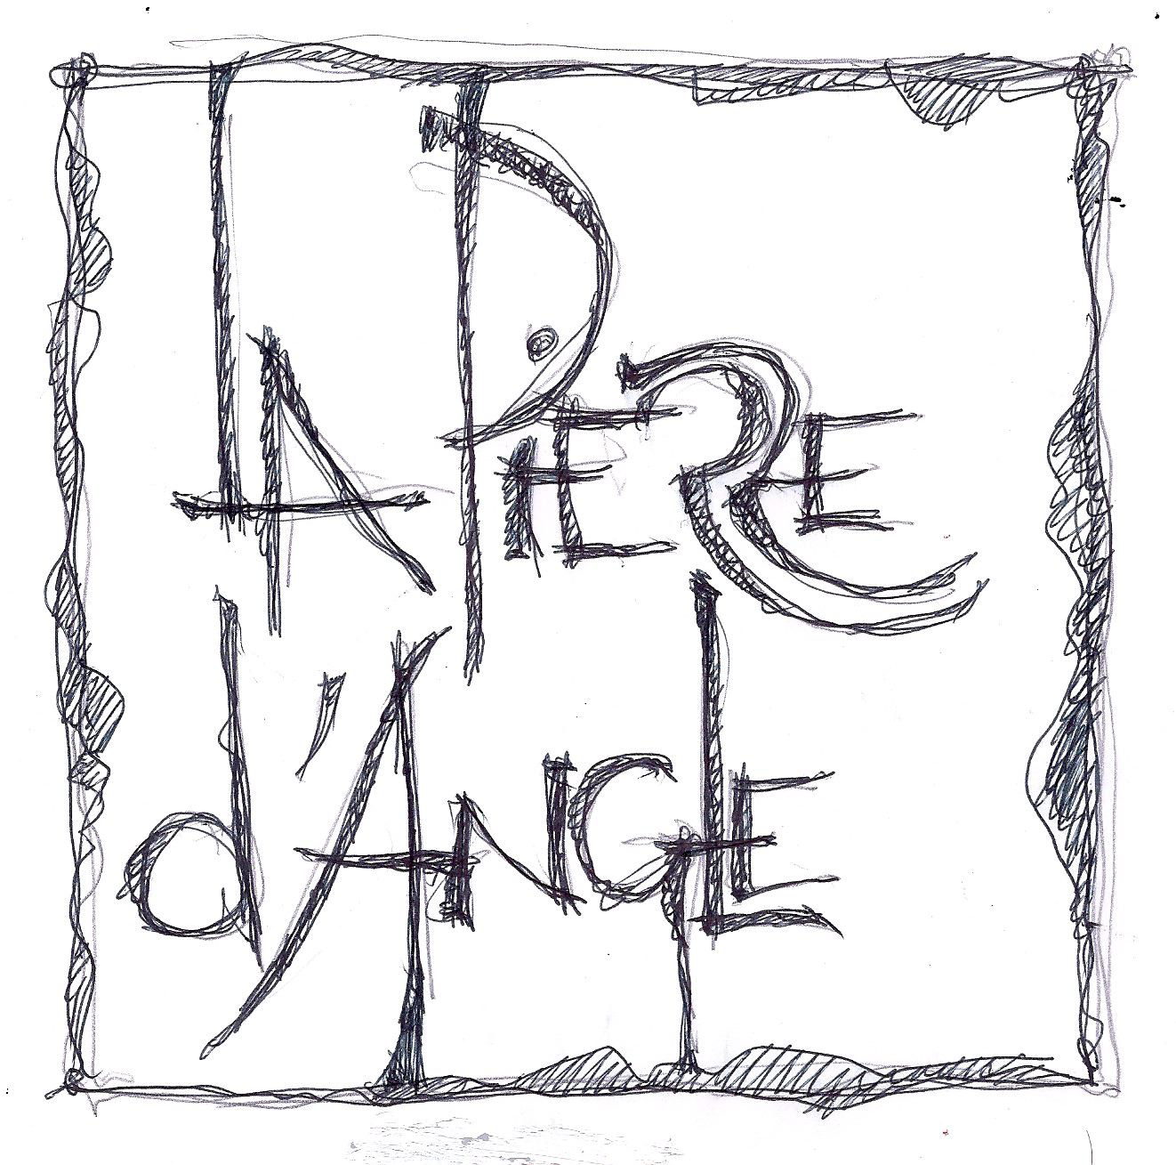

Contribution de La Pierre d’Angle, fraternité Quart Monde
pour le synode sur la famille

21-22 mars 2015

La Pierre d’Angle est une fraternité entre des personnes du Quart Monde et d’autres qui les rejoignent. Elle rassemble dix-huit groupes en France et au Québec, autour de la personne de Jésus et à partir de la spiritualité du père Joseph Wresinski.

La fraternité de La Pierre d’Angle favorise un esprit commun, qui pourrait se décliner de la manière suivante : approfondir, en la vivant, la spiritualité du père Joseph Wresinski ; ne pas cesser de rechercher le plus pauvre et le plus oublié, et lui donner la priorité ; apprendre de l’expérience de vie des plus pauvres ; découvrir avec eux comment la présence de Dieu se manifeste déjà dans leur vie ; favoriser pour chaque groupe et pour chaque membre des groupes une participation accrue à la vie de l’Eglise et du monde ; transmettre l’expérience de vie et la réflexion des plus pauvres à l’Eglise et au monde.

Les 21 et 22 mars 2015, la fraternité de La Pierre d’Angle se réunissait pour apporter sa contribution au Synode sur la famille. Le texte qui suit est un recueil des paroles des participants.

Les titres sont de la rédaction.
Chaque paragraphe correspond à une intervention. Contact : caillauxjcm@free.fr

La famille concrète

La famille c’est d’être tous réunis, comme autour d’un repas, pour une fête ou un décès. On est bien quand il n’en manque pas un seul. On a de la joie à être tous ensemble, même les morts sont présents.
Mais on souffre quand il en manque un. On se pose des questions, on se fait des reproches.

La famille c’est aussi la joie d’avoir accompli quelque chose de bien. Il faut beaucoup d’amour pour construire une famille et la faire grandir. Il faut aimer en premier. Il faut beaucoup d’amour.

La famille en danger

Il faut aussi des sécurités pour nourrir ses enfants, et un toit et un travail. Si on n’a pas tout cela on perd la santé, et on perd ses repères et ses forces.

La famille c’est fragile : les épreuves m’ont fait comprendre ce que c’est une famille et comment elle peut vite être détruite quand la vie est trop dure.

Il y a des familles pauvres et les enfants en subissent les conséquences : ils ont du mal à l’école et se font moquer d’eux. On se fait beaucoup de soucis pour les enfants. L’école c’est le moyen de l’avenir. Mais qu’est-ce que l’avenir va devenir pour eux ? On s’inquiète.

La famille vulnérable

La misère brise les liens familiaux.

La famille du sang c’est important, mais avec le placement des enfants on perd ses racines et son histoire.

Moi j’ai été placée et je n’ai toujours pas compris pourquoi ma mère ne m’a pas élevée. J’ai été placée longtemps et j’étais révoltée. Je sais que maintenant je me battrai toujours pour mes propres enfants et pour que notre famille reste unie. Quand on souffre dans l’enfance on risque de répercuter cela sur ses propres enfants.

Moi, je suis orpheline depuis ma naissance. Ma vie a été coupée.

Théoriquement la famille c’est la joie, le bonheur, la tendresse ; mais c’est aussi parfois le noir, la peine, la tristesse, le malheur. Il y a ces deux couleurs. Il faut accepter que la famille soit parfois le lieu de la souffrance et du déchirement. La famille c’est une responsabilité de toute une vie. Il faut tout pardonner. Mais on pardonne difficilement à ses parents, c’est plus facile de pardonner à ses enfants.

Quand les enfants sont retirés, on vit toutes les carences. Les familles pauvres n’ont pas les moyens de se faire écouter. On est accusé de notre malheur.

Ce sont nos enfants qui nous donnent la force de continuer à nous battre, parce que quand on n’a pas la société avec nous, c’est très difficile.

Personne n’écoute les familles pauvres parce qu’on s’exprime mal. Les assistantes sociales ne nous écoutent pas. Elles font ce qu’elles veulent, en plaçant les enfants ça brise les familles.

La famille confiante en Dieu

Etre croyant ça change beaucoup de choses. On a toujours quelqu’un à qui se confier. Dieu c’est mon souffre-douleur, je peux tout lui dire. Avec Dieu je peux avoir confiance, ce que je lui dis reste dans son cœur. Il est tolérant et je peux lui faire confiance.

La foi ça change tout : ça nous donne la force du pardon.

Le Seigneur fait partie de notre famille. Dieu aide, c’est un rayon de soleil.

Croire en Dieu, c’est croire en l’amour tout simplement. Dieu nous fait croire en nous-mêmes, et on devient une lumière pour les autres.

Avec la foi en Jésus on n’est jamais tout seul. On peut retrouver quelqu’un à l’intérieur de soi et lui dire quand on est fatigué. Il redonne la force et apaise le cœur. Dieu rend la paix et l’équilibre. Comme lorsque Jésus marche sur les eaux, on a l’impression qu’il est là dans nos souffrances et qu’il marche dessus pour les écraser. Il dit : « Courage n’ayez pas peur », même quand le vent souffle fort et qu’il y a des grosses vagues.

Parfois dans les difficultés et dans nos détresses on peut perdre confiance et le doute nous prend. Dieu souffre avec nous. Il pleure quand on pleure. Alors il a aussi besoin qu’on s’occupe de lui et qu’on le console.

On voudrait que Dieu soit tolérant avec nous, mais il faut que nous aussi nous soyons tolérants avec les autres et avec Dieu également.

J’écoute le silence et j’entends Dieu dans le silence. Il répond dans le silence. Mais dans les cités c’est difficile d’être dans le silence, on entend la télévision des voisins et les moteurs des scooters des jeunes qui font du rodéo. Les jeunes quand ils n’ont rien à faire, ils s’ennuient et font des bêtises.

La prière c’est comme une source de paix, on va retrouver quelqu’un comme on va à une source. Jésus montait souvent sur la montagne pour être seul dans la nature. Je me compare à lui et dans le silence je trouve la paix pour retrouver ma famille après.

La famille lieu du pardon

Le problème du pardon est très difficile.
Il faut du temps, de la patience et du pardon pour raccommoder les blessures du passé. Il faut aussi comprendre ce qui s’est passé.

Ma famille je ne la connais pas. Ma mère nous a abandonnés quand j’avais 6 ans, je n’ai pas compris pourquoi et plus tard quand elle a souhaité me revoir je n’ai pas pu l’accueillir. Elle cherchait l’amour auprès de moi. Maintenant elle est décédée et je regrette de ne pas avoir pu la revoir.

L’amour dans la famille c’est le plus important, ça permet de pardonner.

Je crois très fort à la force du pardon, parce que si on est toujours en conflit avec soi et avec les autres on ne peut pas accueillir l’autre. C’est une force qui permet d’avancer, surtout quand il y a eu des séparations à long terme. Le pardon est une force qui nous fait dépasser nos capacités. Le pardon c’est l’amour et sans l’amour on ne peut pas aller de l’avant. Il faut pardonner et se pardonner à soi-même. Amour et foi peuvent aider à faire sécher les plaies.

Le chemin de la foi, on ne peut pas le faire tout seul.

Comment se reconstruire après une enfance difficile et quand les conditions de l’enfance se répètent à l’âge adulte ? Pour se reconstruire il faut une force intérieure et cette force c’est les autres qui la donnent. On apprend à se parler, on apprend à se confier. On grandit ensemble dans une histoire. On est plus à l’aise avec soi-même et la paix peut grandir en nous et avec les autres, surtout avec nos enfants.

L’alcool c’est très dur. Ça fait perdre tous ses droits. On se retrouve seul dans la rue et dans la violence. On perd tous ses repères. On ne peut plus voir ses enfants. On n’a plus personne. On ne peut plus s’en sortir. Il faut que quelqu’un vienne vers vous pour vous aider à sortir de la rue. Petit à petit j’ai retrouvé le goût de revoir mes enfants. On n’a qu’une famille, mais La Pierre d’Angle c’est ma deuxième famille. On m’a montré le chemin et maintenant je peux aider les autres.

La Pierre d’Angle, ma famille de cœur

Dans le groupe on tisse des liens. On n’est plus seul. C’est une famille de cœur.

La Pierre d’Angle existe grâce au Père Joseph Wresinski. Moi je l’ai connu, il m’a toujours aidé. Il m’a appris la vie, il m’a appris à ne pas baisser la tête. Quand il est mort, j’ai perdu un père.

Appartenir à la famille de La Pierre d’Angle, c’est vivre différemment, on parle avec la charité du cœur. Dans ce lieu d’évangile je me suis retrouvé. C’est une richesse et un bonheur. Dans ma famille du Quart Monde on s’aime bien et on se donne du courage.

Avec le Quart Monde on peut parler librement sans être interrompu. On ne se moque pas de nous, on n’est pas jugé. On s’écoute et ensemble on fait des grandes choses.

Ça m’a beaucoup aidé quand mon fils est tombé dans la délinquance. J’ai pensé à Jésus sur la croix. Je me suis dit que je ne devais pas baisser les bras et mon fils est tiré d’affaire.
Jésus c’est comme une étoile qui est toujours là.

Je suis tombé dans la délinquance. J’ai fait des tas de bêtises. J’ai fait des accidents. J’ai vu la tristesse que je faisais à mes parents. Ma mère a beaucoup prié. Jésus m’a montré les gestes qu’il a faits. Alors j’ai arrêté. Il va m’emmener loin. Je veux devenir quelqu’un de bien. Aujourd’hui je fais une formation.

La Pierre d’Angle ça représente une famille, parce qu’il y a de la sincérité et de l’amitié. On n’est pas jugé. On sait que la vie est difficile. Dans les paroisses ce n’est pas pareil, il n’y a pas de relations. Il faudrait que l’Eglise change de regard sur les familles pauvres, pour les encourager et les écouter. Les plus pauvres ont beaucoup à dire, ils connaissent la vie autrement.

La Pierre d’Angle, un lieu pour vivre l’Evangile

Moi je connaissais beaucoup Marie. A La Pierre d’Angle j’ai appris à lire la Bible à 42 ans, c’est en lisant la Bible que j’ai découvert Jésus et que j’ai appris à connaitre Dieu. Cela m’a donné de la force face à toutes les difficultés. C’est le Christ qui me donne la force ! Quand je me sens couler, je pense à lui et je me relève pour ma famille.

La Bible est un outil que Dieu utilise pour nous parler et pour nous faire réfléchir. On réfléchit à Dieu et on réfléchit à la vie. Les textes nous font découvrir des choses qu’on n’avait pas vues. Et on ne les comprend pas tous pareils, on ne lit pas de la même manière. On avance les uns par les autres.

C’est notre vie qui nous fait parler. Quand la douleur est trop forte, on peut perdre confiance. On essaie de remonter et on prie Jésus de nous aider. On sait qu’il y a quelqu’un là-haut qui nous tend la main.

Lire l’évangile c’est important. Ça permet de reconnaitre qu’il y a un autre en soi. Ça donne un sens, une direction. On est à l’écoute de la parole de Dieu, il faut la mettre en pratique. On peut dire qu’on est aussi croyant par nos actes.

Dieu m’a donné la force de m’engager pour les autres. Pour éviter le placement de ses enfants, j’ai travaillé pour remettre l’appartement d’une famille en état.

Je crois en Dieu, je le cherche et il me trouve, et moi je le cherche encore. Croire est complexe, on n’arrête pas de se poser des questions.

_____

. Le père Joseph Wresinski (1917-1988) est le fondateur du Mouvement ATD Quart Monde. La plupart des membres de La Pierre d’Angle sont également membres d’ATD Quart Monde, mais la fraternité est autonome à l’égard du Mouvement. (Note de la rédaction)

